Вот опять наступила весна,
Снова праздник она принесла,
Праздник радостный, светлый и нежный,
Праздник всех дорогих наших женщин!
Чтобы сегодня вы все улыбались,
Ваши дети для вас постарались!
Один из самых чудесных праздников, который приходит с началом весны, - это Международный Женский День. Этот праздник все празднуют по-разному, но всех нас объединяет одно, что в праздничный день Восьмое Марта мы стараемся сделать все для того, чтобы праздник прошел ярко и неповторимо.
С днём 8 Марта!
С праздником весенним!
Льётся пусть повсюду
Звонкое веселье!
Пусть сияет солнце!
Пусть уйдут морозы!
Пусть прогонит зиму
Веточка мимозы!

К этому дню дети и воспитатели с особой любовью готовят поздравления для мамочек и бабушек. Вот и мы с детьми решили поздравить наших женщин и приготовили им подарок - стенгазету!

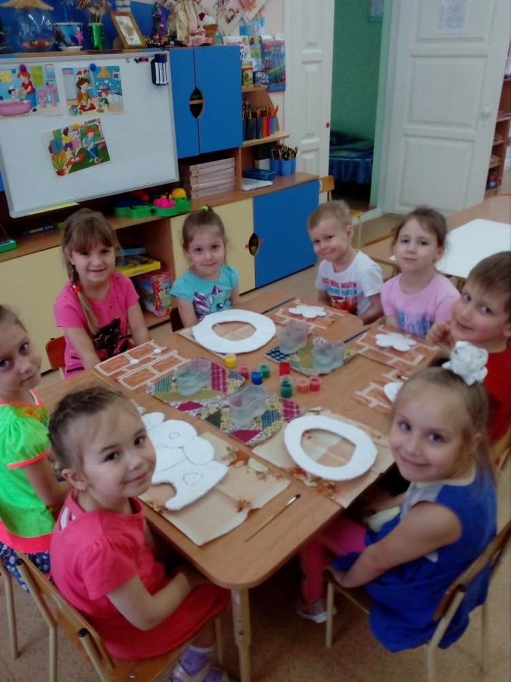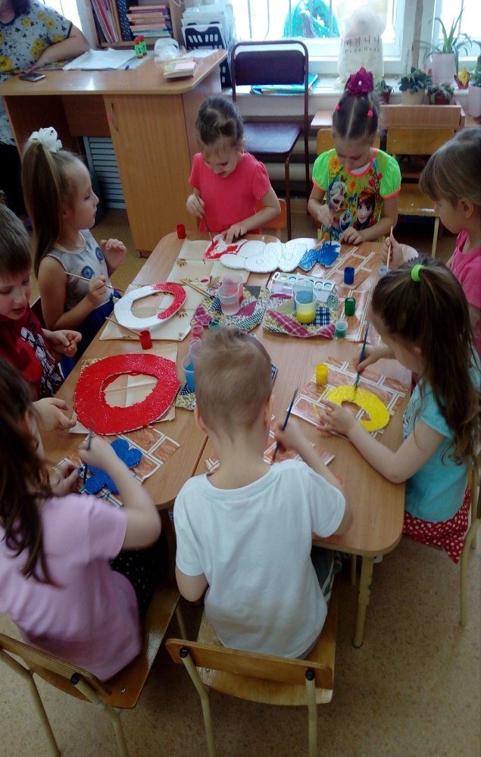
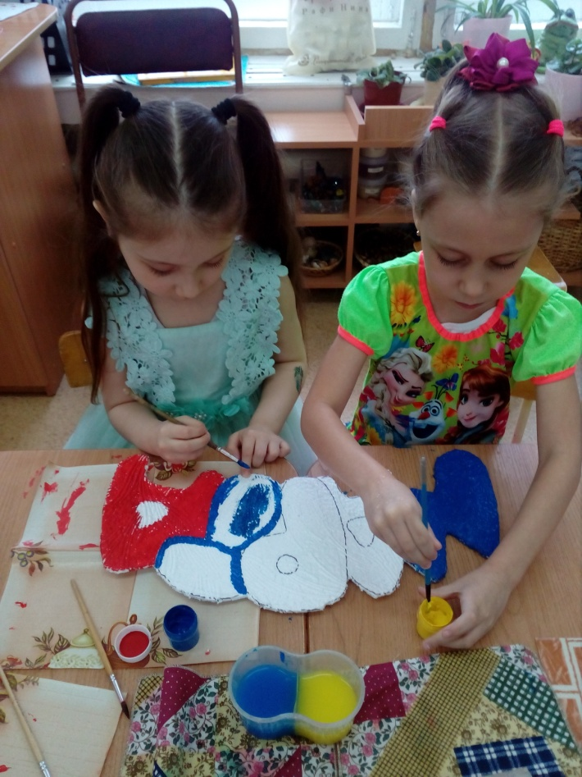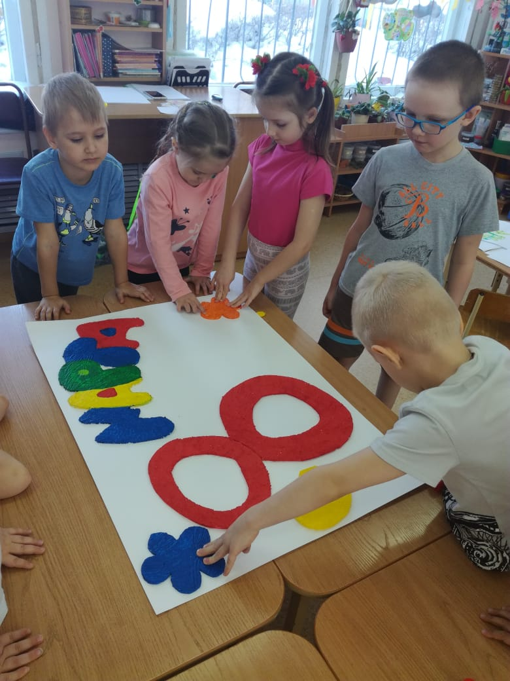

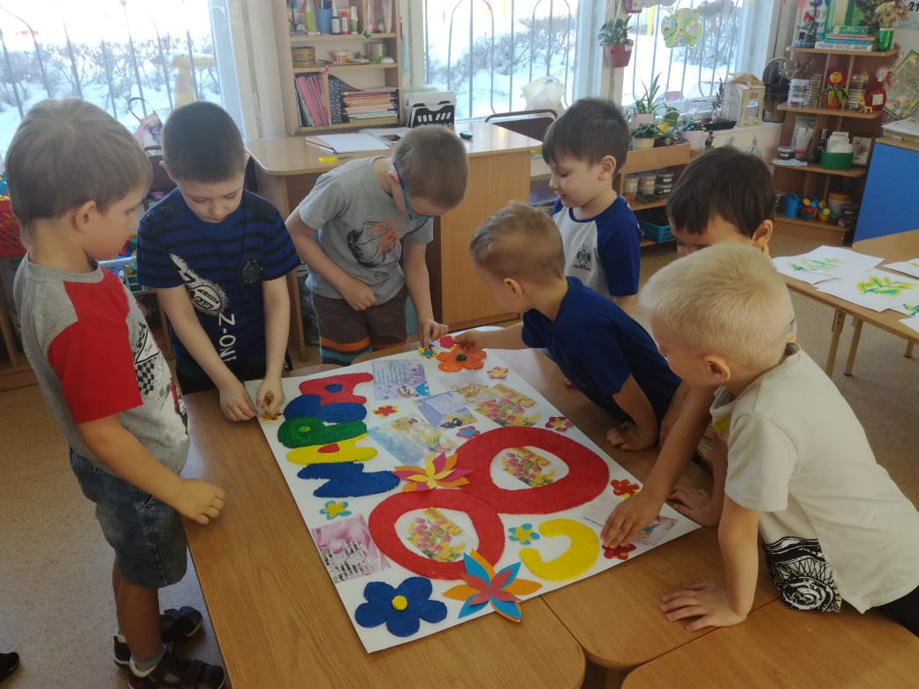
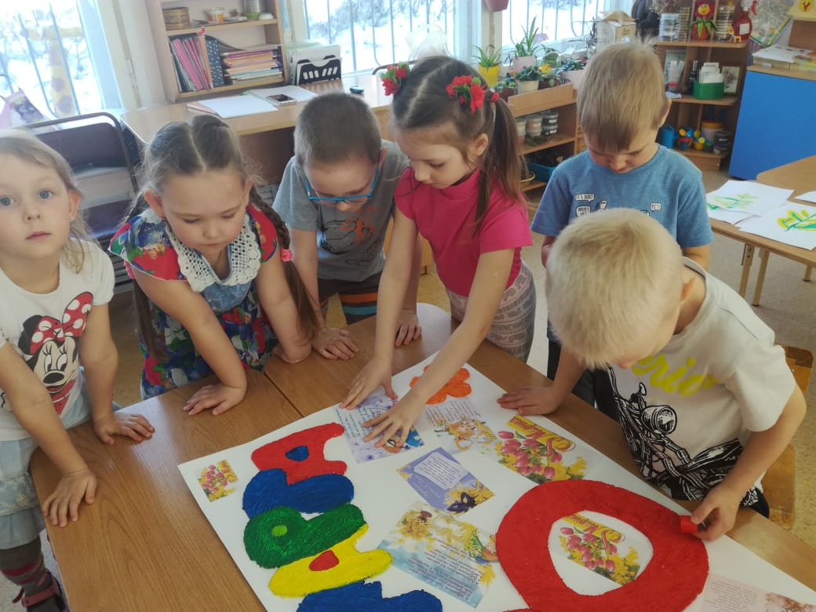
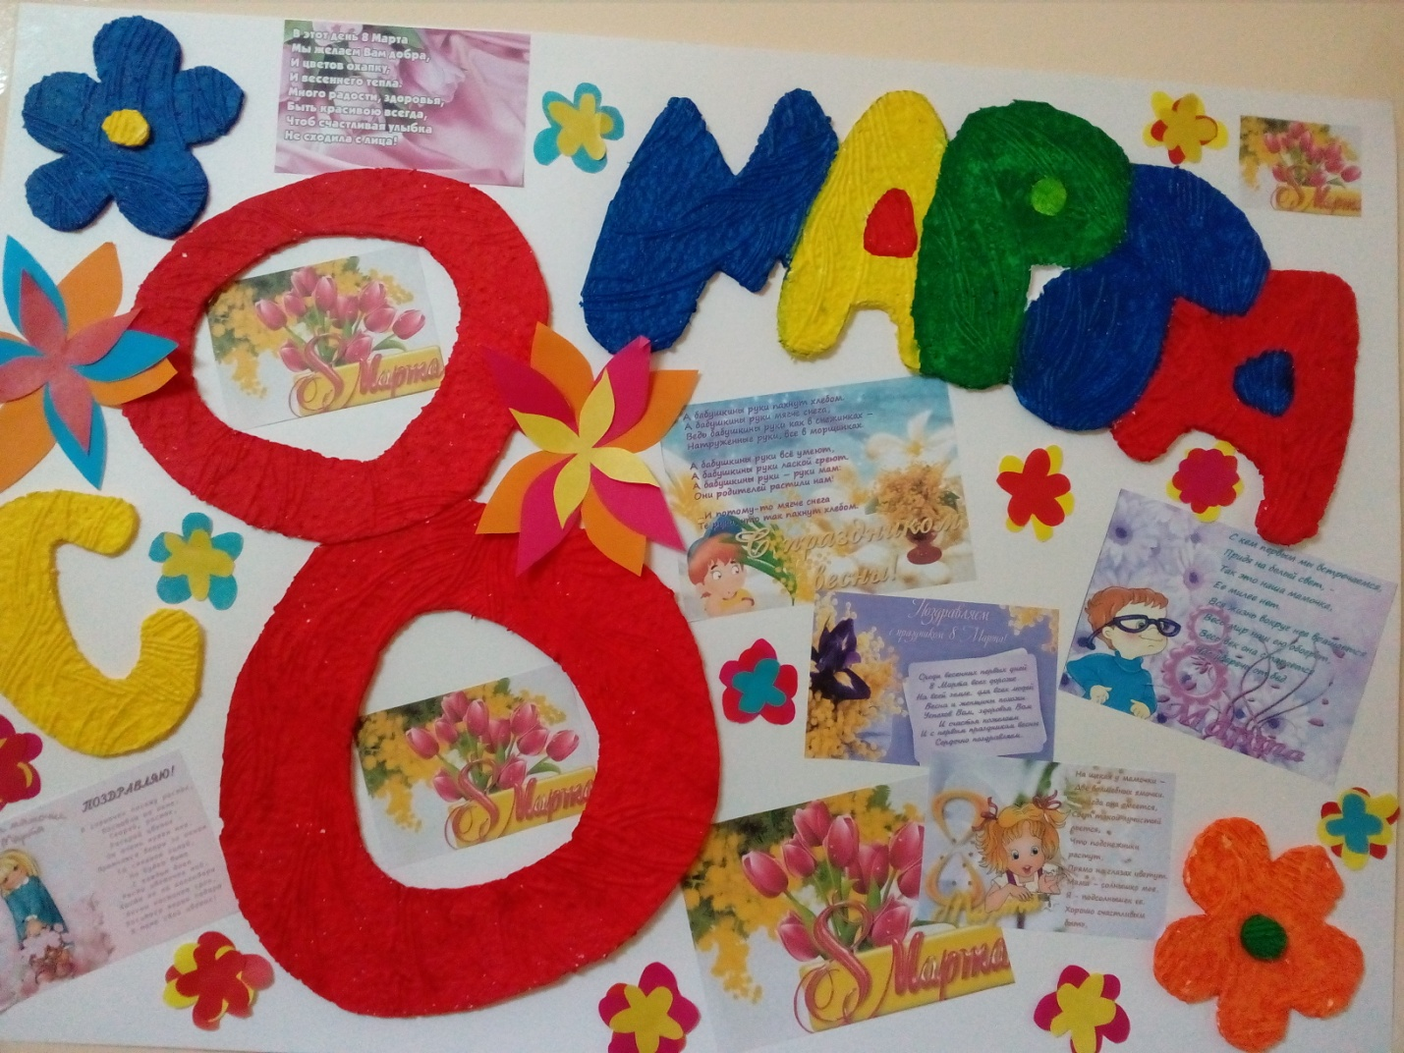
Вот такая у нас получилась, очень яркая и красивая стенгазета, которую мы разместили на общем стенде ДОУ.

